Model údajov
Táto kapitola obsahuje logický pohľad na uchovávané údaje. Je rozdelená na dve časti. Prvá časť identifikuje vzťahy medzi entitami spolu s ich hlavnými atribútmi vo forme modelu údajov. Druhá časť kapitoly obsahuje popis všetkých základných entít.

3.1 Diagram modelu údajov (logická úroveň)

Dôležitý je vzťah medzi entitami „Autor“ a „Príspevok“. Autor napíše príspevok, ktorý môže patriť do jednej alebo viacerých kategórií. Prepojením kategórií a príspevkov vzniká stromová databáza, v ktorej každá „Kategória“ má odkaz na najviac jednu všeobecnejšiu kategóriu a zoznam viacerých podkategórií. Do každej kategórie patrí skupina príspevkov, ale každý príspevok môže patriť aj do viacerých kategórií. Príspevok môže byť ohodnotený dvoma spôsobmi – recenzentami a čitateľmi. Vzťah „Recenzenta“ a „Príspevku“ je vyjadrený pomocou entity „Hodnotenie“, ktorá sa skladá z viacerých entít „Elementárneho Hodnotenia“. Každý recenzent napíše jedno elementárne hodnotenie, ktorých suma dá za výsledok hodnotenie. Každé hodnotenie zodpovedá práve jednému príspevku. Čitatelia môžu k hodnoteniu príspevku prispievať, až keď bol príspevok prijatý zástupcom šéfredaktora. Prispievajú k hodnote entity „Agregované Hodnotenie“ – anonymné súhrnné hodnotenie, ktoré indikuje popularitu článku u verejnosti.

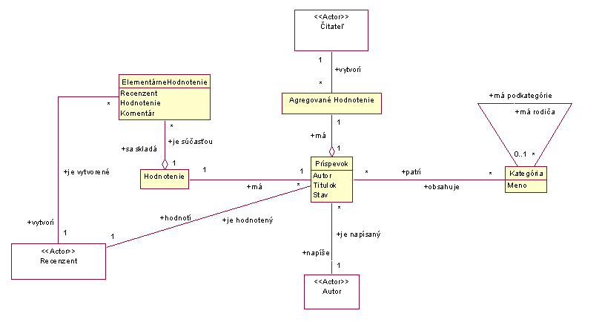

Obr. 10. Diagram tried zachytávajúci údaje a ich vzťahy na logickej úrovni

3.2 Entity logického modelu údajov

Elementárne Hodnotenie

Elementárne hodnotenie predstavuje hodnotenie jedného recenzenta. Každé elementárne hodnotenie nesie informáciu o bodovom hodnotení príspevku a komentár, prečo sa recenzent rozhodol príspevok takto ohodnotiť. V komentári by malo byť dostatok informácií nato, aby zástupca šéfredaktora mohol na základe tohoto komentára dostatočne presne informovať autora článku o výsledku recenzovania.

Agregované Hodnotenie

Agregované hodnotenie predstavuje anonymné meradlo popularity príspevku medzi čitateľmi. Čitatelia majú možnosť sa k príspevku vyjadrovať, až keď zástupca šéfredaktora rozhodne o prijatí príspevku. Agregované hodnotenie nemá žiadne údaje o čitateľovi, ktorý k hodnoteniu prispel.

Kategória

Kategória predstavuje vrcholy stromovej štruktúry databázy časopisu. Každá kategória môže mať najviac jednu rodičovskú kategóriu a ľubovoľný počet podkategórií. Do každej kategórie môže patriť ľubovoľný počet príspevkov. O správu – vytváranie, mazanie, úpravu kategórií sa stará administrátor.

Príspevok

Príspevok predstavuje konkrétny vedecký príspevok autora. Príspevok, tak ako ho autor napíše čaká na recenzovanie, aby mohol byť publikovaný. Kým nie je príspevok publikovaný, majú k nemu prístup iba recenzenti, ktorým bol pridelený.

Stavový diagram entity Príspevok je uvedený na nasledujúcom obrázku (obr.11).

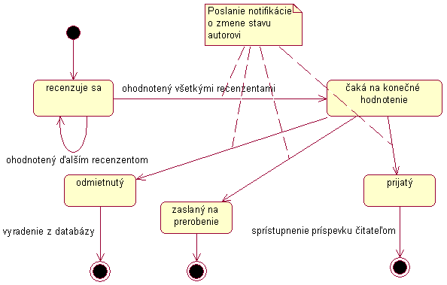

Obr.11. Stavový diagram entity Príspevok

Hodnotenie

Entita hodnotenie predstavuje hodnotenie príspevku, na základe ktorého sa rozhodne o konečnom prijatí, odmietnutí alebo zaslaní na prerobenie. Hodnotenie sa chápe ako viacero elementárnych hodnotení jednotlivých recenzentov, ktorým bol príspevok zadelený na spracovanie.

Na obr.12 je uvedený stavový diagram entity Hodnotenie.

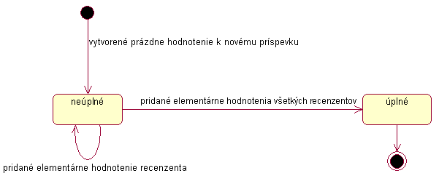
Obr. 12. Stavový diagram entity Hodnotenie

